Le Champignon de Paris

Les champignons sont mangés depuis des centaines d’années.
Les Pharaons et les Romains cuisinaient déjà les champignons.

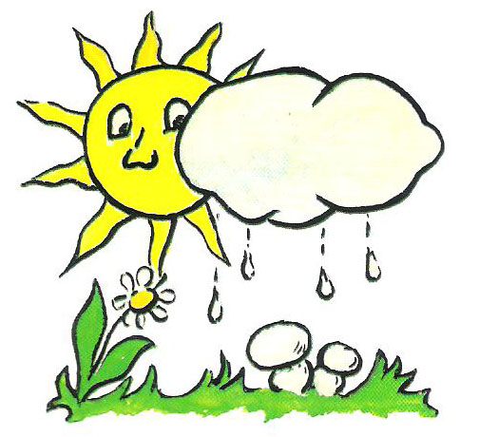
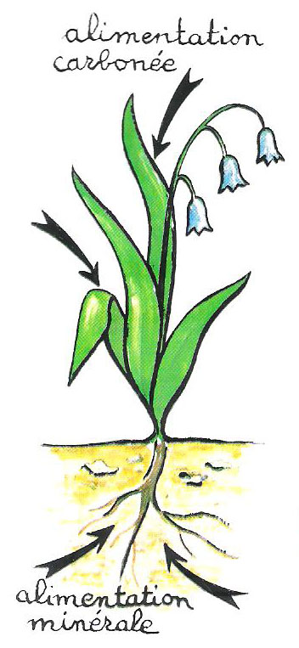
Les champignons de Paris peuvent être ramassés dans la nature ou cultivés.

Les Champignons de Paris n’ont ni feuilles, ni tiges, ni racines.
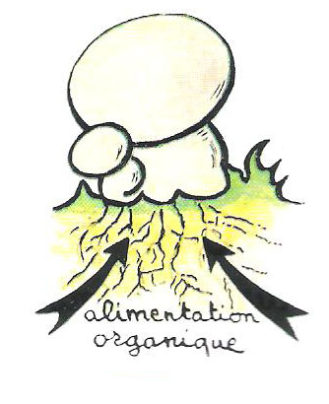
Les champignons poussent sur ce qui pourrit, des plantes, des petits animaux, etc.
Ils boivent l’eau et le carbone, qu’il y a dedans.

Pour cultiver des champignons de Paris, il faut :
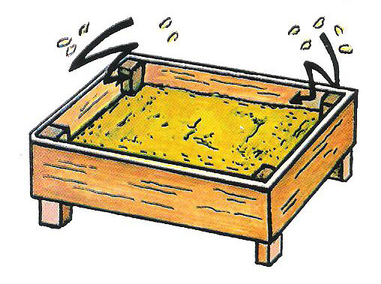
- Plusieurs caisses en bois ou des sacs
- De la nourriture pour les champignons, car ils vont pousser dessus.
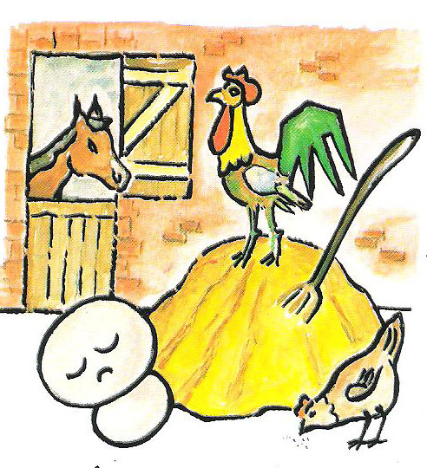
Cette nourriture s’appelle le composte.
C’est du fumier de cheval et de la paille.

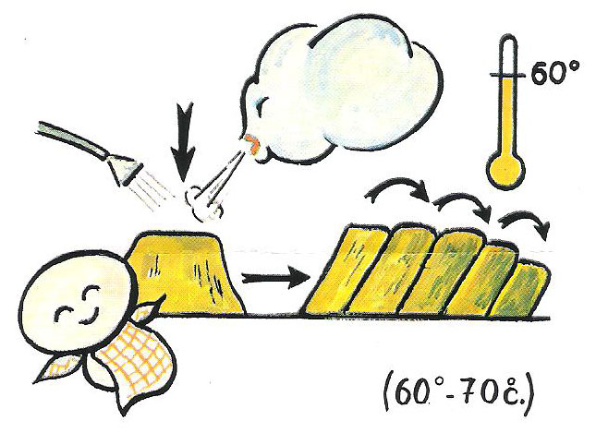
Pour fabriquer le composte, il faut :
- le mélanger plusieurs fois
- l’arroser.
Après, il chauffe tout seul comme dans un four.
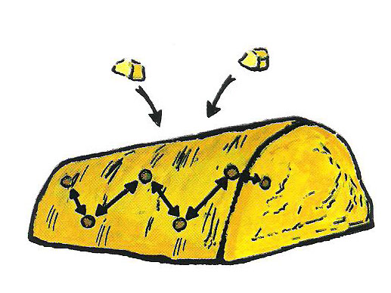
On doit attendre 20 jours et mettre dedans des microbes qui s’appellent les semences.
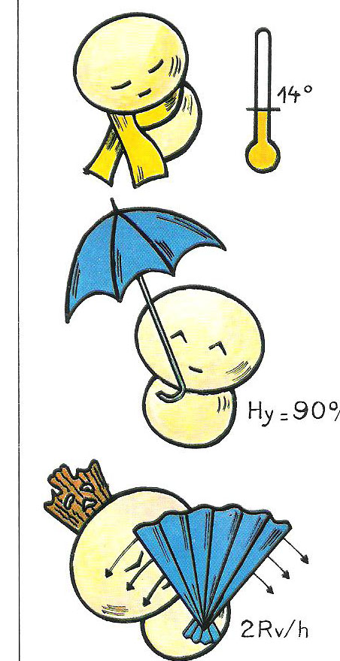

Pour que les Champignons poussent, le composte doit être à 14°, avoir beaucoup d’eau et beaucoup d’air.

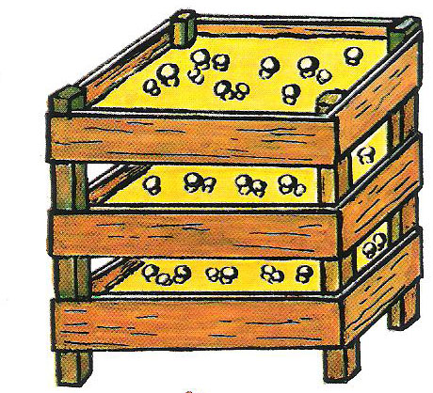

Pour gagner de la place, on peut empiler les caisses les unes sur les autres.

